RentalMovies WebService

Especificação Técnica para WebService
Por Adrian Lemes

Porto Alegre (RS), Agosto de 2016
ÍNDICE

1. INTRODUÇÃO 3
2. Métodos disponíveis 3
3. Exemplos 5
4. Melhorias e conclusão 7

INTRODUÇÃO
Este documento descreve webservices para uma locadora de filmes, onde o usuário pode se cadastrar, alugar, devolver filmes e ver a lista do que esta disponível no catálogo. A primeira parte desse documento irá descrever o que é necessário e quais são os métodos disponíveis para serem consumidos via RESTFull. E a segunda parte descreve um pouco sobre o que foi feito e quais são as melhores possíveis de serem implementadas.

Métodos disponíveis

Todas as URLs partem do endereço em comum onde o servidor está hospedado. O IP e a porta podem ser alterados no arquivo de configuração do projeto. Para iniciar o projeto após ter instalado todas as dependências com npm install basta dar o comando:
Npm start.

A URL base para as requisições REST disponíveis para uso, é a seguinte (podendo ser personalizado como dito anteriormente):

http://localhost:3000/api

Esse é o caminho de onde parte todas as requisições. Segue a descrição de cada URL com sua descrição, retorno e parâmetros de entrada.

URL | Descrição | Parâmetros de entrada
POST /auth/signin | Método para login do usuário. Ele pode retornar:  - Erro 400 - parâmetros inválidos  - Erro 401 - Caso não coincida usuário ou senha  - Login com sucesso : retorna um json com o usuário e um token de acesso. | {password: ‘ ’,  email: ‘ ‘}
POST /auth/signup | Método para criar um novo usuário. Ele retorna:  - Erro 400 - parâmetros inválidos  - Erro 400 em caso de erro como email ja existente ou algum outro.  - Cadastro com sucesso - Retorna um token e o usuário cadastrado | { name:’ ‘,  password: ‘ ’,  email: ‘ ‘}
POST/auth/signout | Pega o token no cabeçalho da requisição e apaga no banco | O Header deve ter o token de acesso do usuário
GET /movies | Retorna uma lista com os filmes disponíveis para alugar. Retorna erro caso haja algum. | Não precisa de parâmetros
POST /movie/rentMovie/:idMovie | Esse método é responsável por alugar um filme. Ele registra na tabela de logs rent_movie pra quem foi alugado, junto com a data do aluguel. Este método caso haja sucesso incrementa a quantidade de filmes alugados, onde quando chega no limite da quantidade disponível ele retorna erro.Ele possui os seguintes retornos:  - 400 para parâmetros inválidos.  - 404 e um erro como banco de dados com problema ou filme indisponível para aluguel (de acordo com a quantidade)  - Retorna uma mensagem de sucesso caso o filme seja alugado. | - ID do filme  - idUser - usuário válido que exista no banco.  Ex:  Em x-ww-form-urlencoded vai ficar assim:  idMovie:90  idUser:6
GET /movie/returnMovie/:idMovie | Este método é responsável pela devolução do filme a locadora. Ele acrescenta na tabela de log rent_movie a data de devolução (para ter um registro) e decrementa a quantidade alugada daquele filme. Ele possui os seguintes retornos:  - 400 para parâmetros inválidos.  - 404 e um erro como banco de dados com problema ou filme indisponível para aluguel (de acordo com a quantidade)  - Retorna uma mensagem de sucesso caso o filme seja devolvido. | - ID do filme  - idUser - usuário válido que exista no banco.  Ex:  Em x-ww-form-urlencoded vai ficar assim:  idMovie:90  idUser:6
GET /movie/:movieName | Este método é responsável por buscar alguma equivalência com o nome do filme no banco. Ele retorna:  - 400 para parâmetro inválido.  - 404 para algum eventual erro  - Lista de filmes correspondentes com o nome da busca. | - Nome do filme na URL.

Exemplos

Segue prints de exemplos de como usar cada rota:

/movie/rentMovie

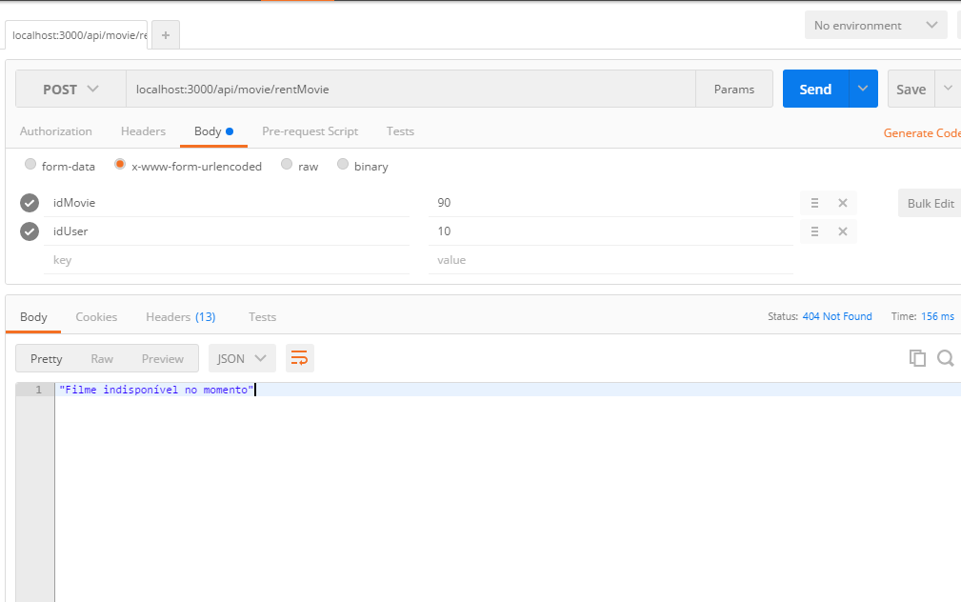

/movie/returnMovie
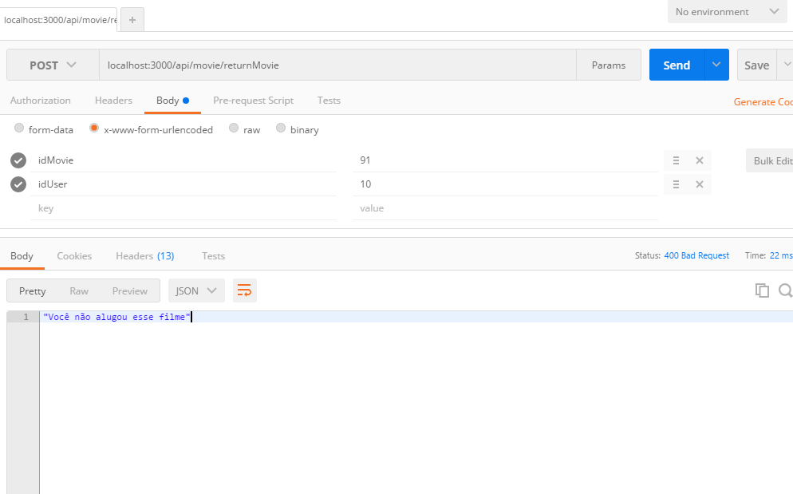

/movies

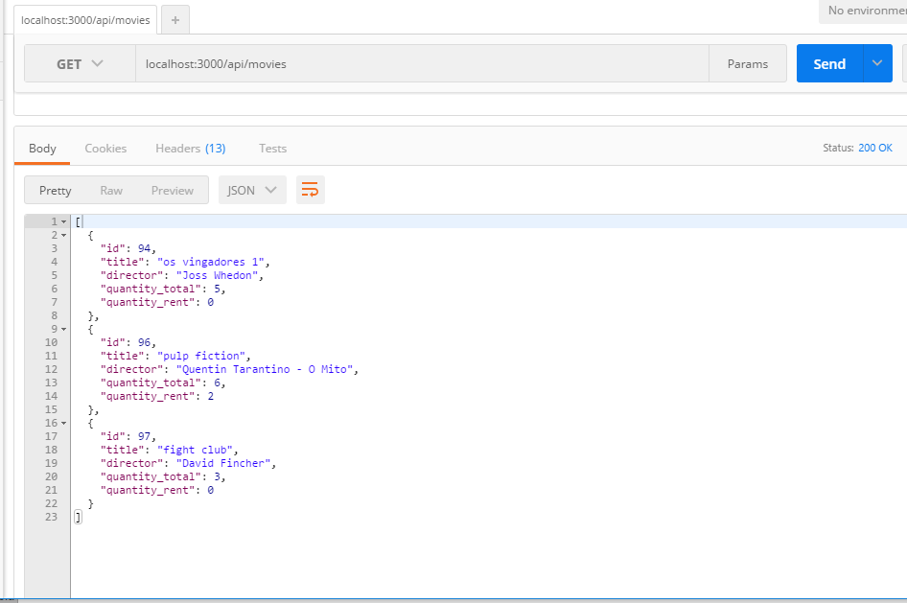

/movie/:movieName
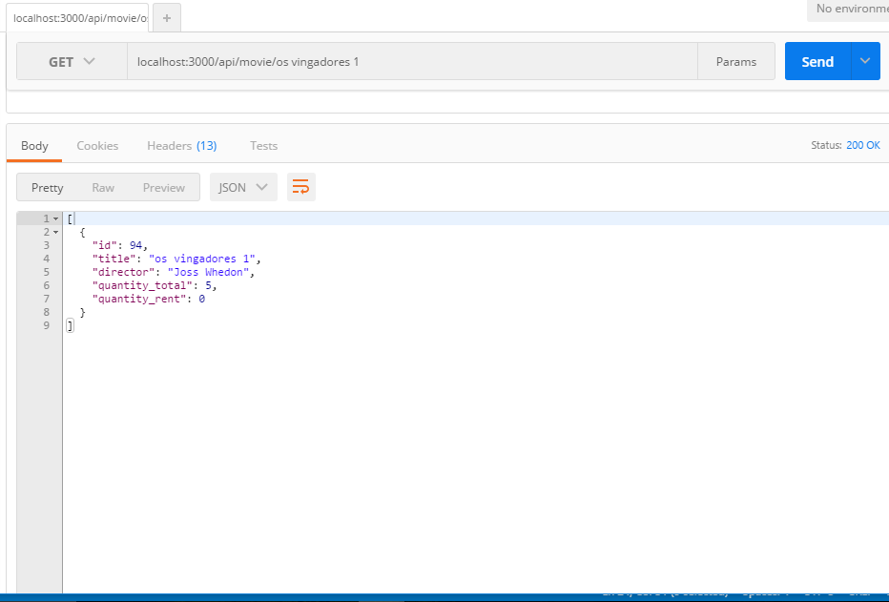

/auth/signin
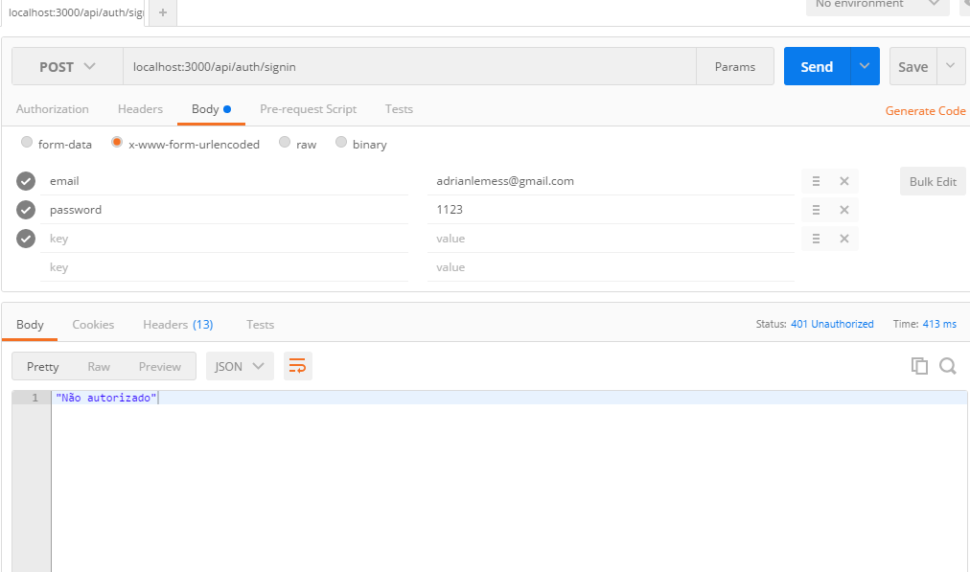

/auth/signup
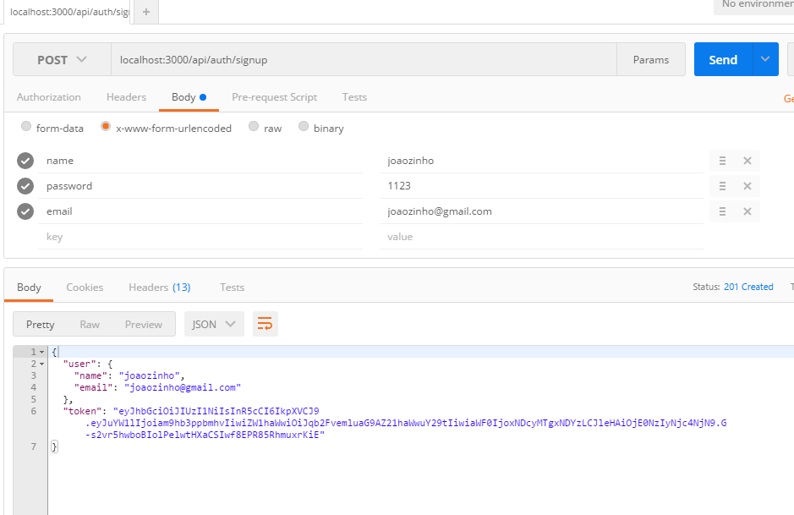

Melhorias e conclusão

As rotas podem ser encontradas no arquivo /config/routes.js. Elas fazem a ligação com os controllers responsáveis por processar a requisição. No momento atual não há nenhuma proteção a rota conforme o token. Uma melhoria futura é criar um middleware que proteja as rotas de acesso externo/indevido.
As rotas devem ser protegidas por token, mas nesse projeto isso não foi implementado.
O projeto esta pronto para uso porém com algumas pequenas possibilidades de melhoria, pois o controle de algumas coisas fica a encargo do front. Também os métodos para buscar o filme estão pela URL apenas para facilitar testes, podendo ser alterados posteriormente.
O arquivo de configuração contém uma opção importante que vem ativada por padrão que é o seed. Quando ativo o projeto limpa a base e acrescenta alguns filmes padrão.

